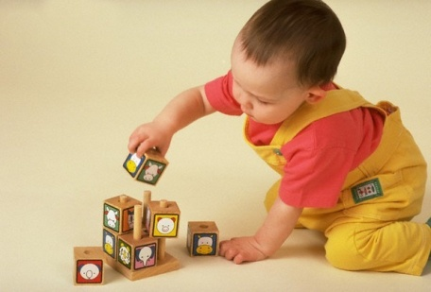
10 простых
советов
родителям

Речь ребенка развивается под влиянием речи взрослых и зависит от правильно организованной предметной деятельности.
1 совет. Разговаривайте со своим ребенком во время всех видов деятельности, таких как приготовление еды, уборка, одевание-раздевание, игра, прогулка и т.д. Говорите о том, что вы делаете, видите, что делает ребенок, что делают другие люди и что видит ваш ребенок.
2 совет. Говорите, используя ПРАВИЛЬНО построенные фразы, предложения. Ваше предложение должно быть на 1-2 слова длиннее, чем у ребенка. Если ваш ребенок пока еще изъясняется только однословными предложениями, то ваша фраза должна состоять из 2 слов.
3 совет. Задавайте ОТКРЫТЫЕ вопросы. Это будет стимулировать вашего ребенка использовать несколько слов для ответа. Например, говорите "Что он делает?" вместо «Он играет?»
4 совет. Выдерживайте временную паузу, чтобы у ребенка была возможность говорить и отвечать на вопросы.
5 совет. Слушайте звуки и шумы. Спросите «Что это?» Это может быть лай собаки, шум ветра, шелест листьев, журчание воды и т.д.
6 совет. Расскажите короткий рассказ, историю. Затем помогите ребенку рассказать эту же историю Вам или кому-нибудь еще.
7 совет. Если ваш ребенок употребляет всего лишь несколько слов в речи, помогайте ему обогащать свою речь новыми словами. Выберите 5-6 простых слов (части тела, игрушки, продукты) и назовите их ребенку. Дайте ему возможность повторить эти слова. Не ожидайте, что ребенок произнесет их отлично. Воодушевите ребенка и продолжайте их заучивать. После того, как ребенок произнес эти слова, введите 5-6 новых слов. Добавляйте слова, пока ребенок не узнает большинство предметов. Занимайтесь каждый день.
8 совет. Если ребенок называет только одно слово, начните учить его коротким фразам. Используйте слова, которые ваш ребенок знает. Добавьте цвет, размер, действие. Например, если ребенок говорит «мяч», последовательно научите его говорить «Большой мяч», «Танин мяч» и т.д.
9 совет. Большинство занятий проводите в игровой форме. Работа с ребенком должна активизировать речевое подражание, формировать элементы связной речи, развивать память и внимание.
10 совет. Весьма важно уже в раннем возрасте обратить внимание на речевое развитие ребенка, а не дожидаться, когда он «сам заговорит».

